# 4.13课堂练习与作业

1120200822 郑子帆

## 知网检索

海外检索-Nokia公司：

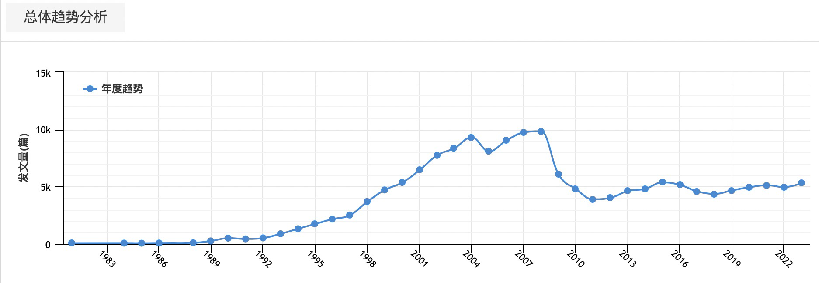

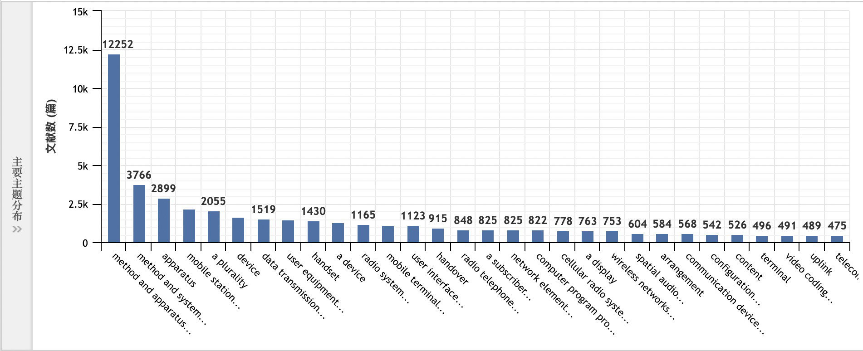

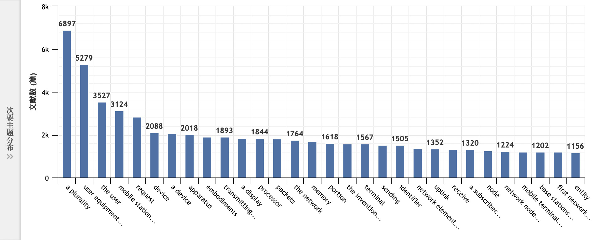

中国专利-诺基亚公司

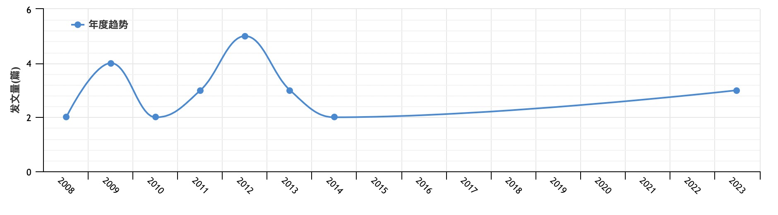

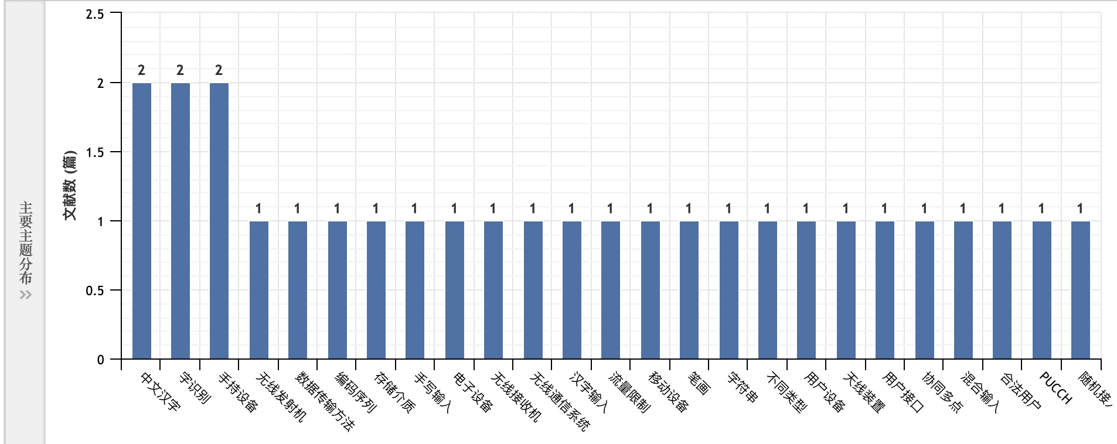

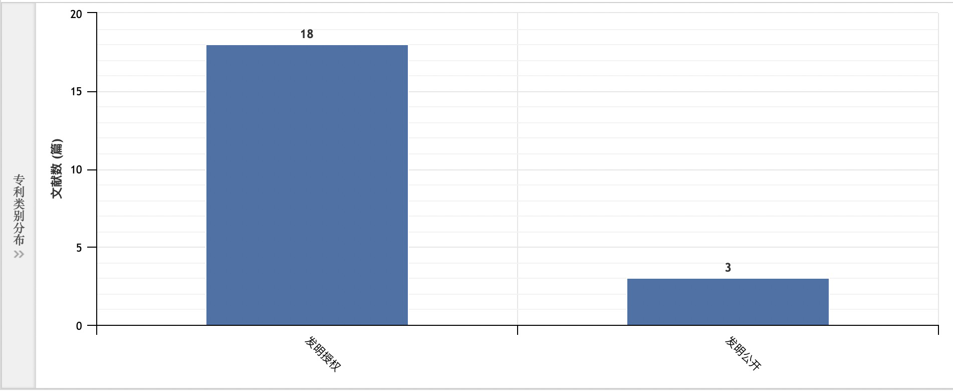

检索实习——核酸检测：

选择“专利”

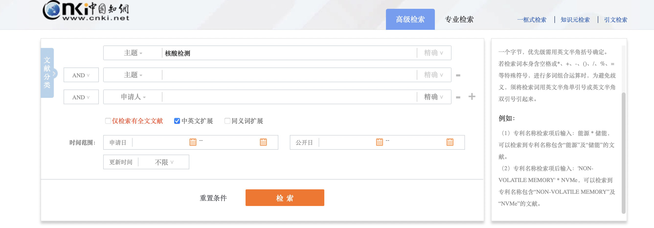

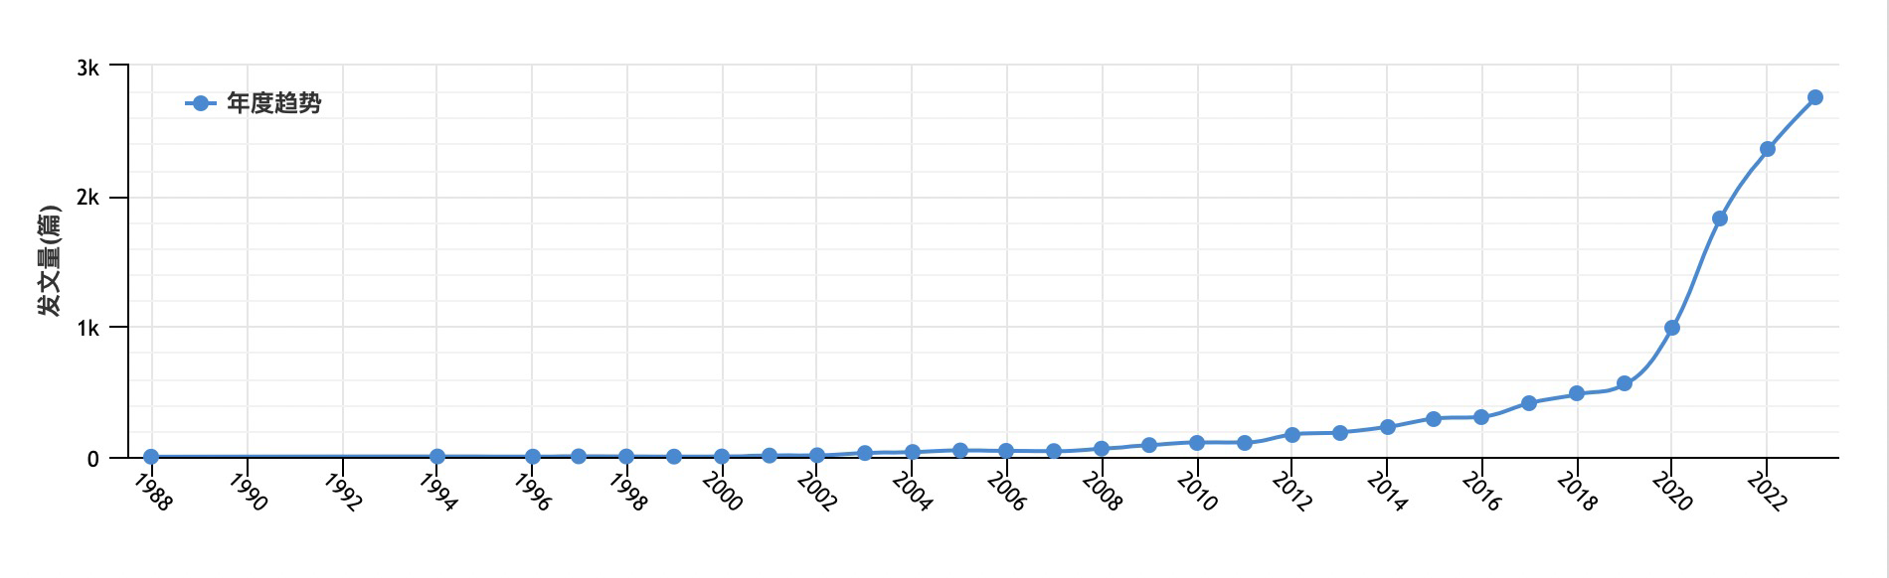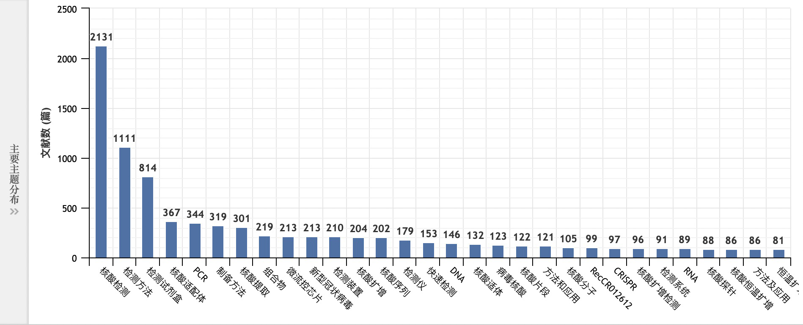

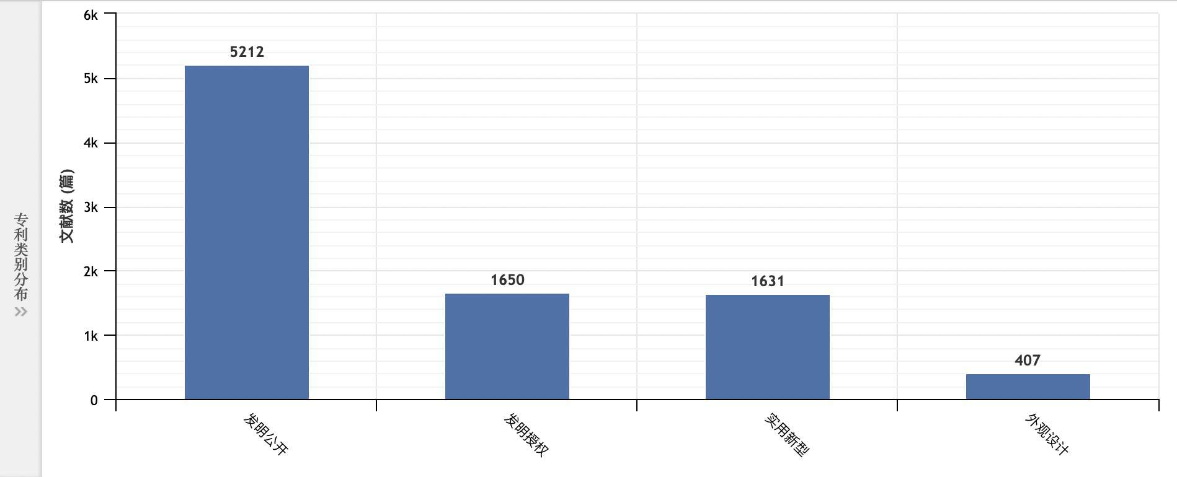 可以看到，有关于“核酸检测”的专利从2019年开始申请数量激增，并逐年增加，在各个类型中，关于“核酸检测”的发明最多，有关检测方法、检测试剂盒的发明最多。

## 万方数据库

检索北京理工大学的专利：

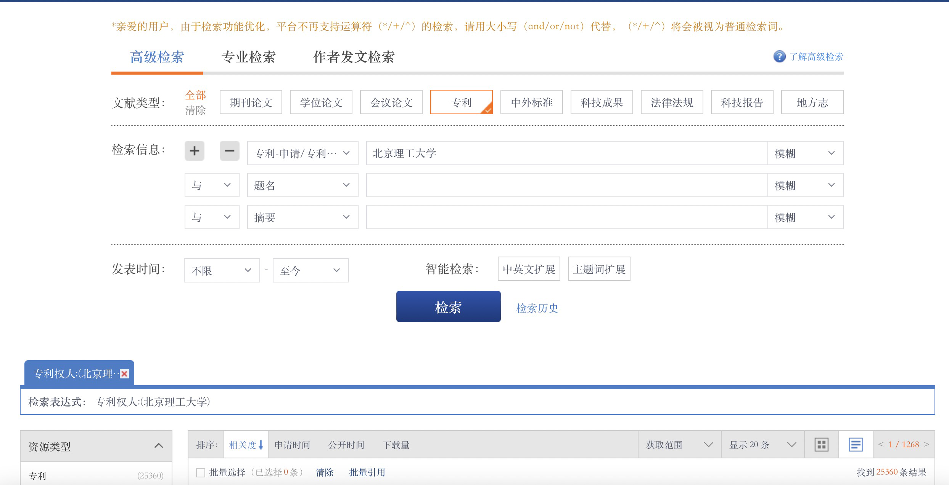

## 国家知识产权局

### 专利公布公告

发明公布：

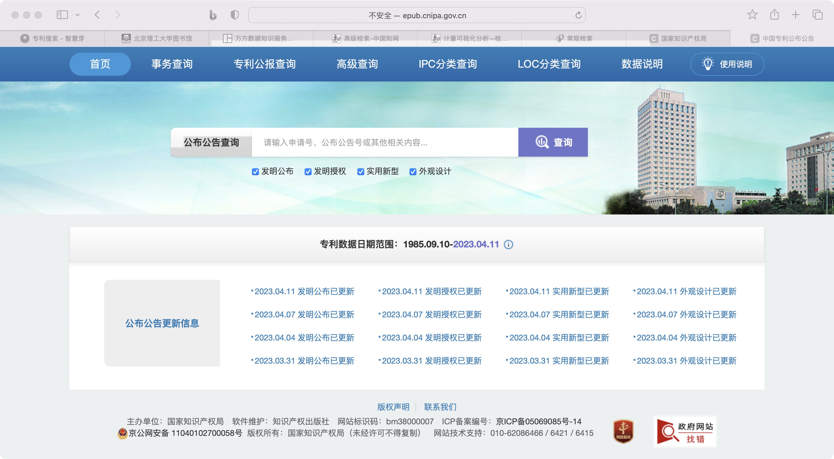

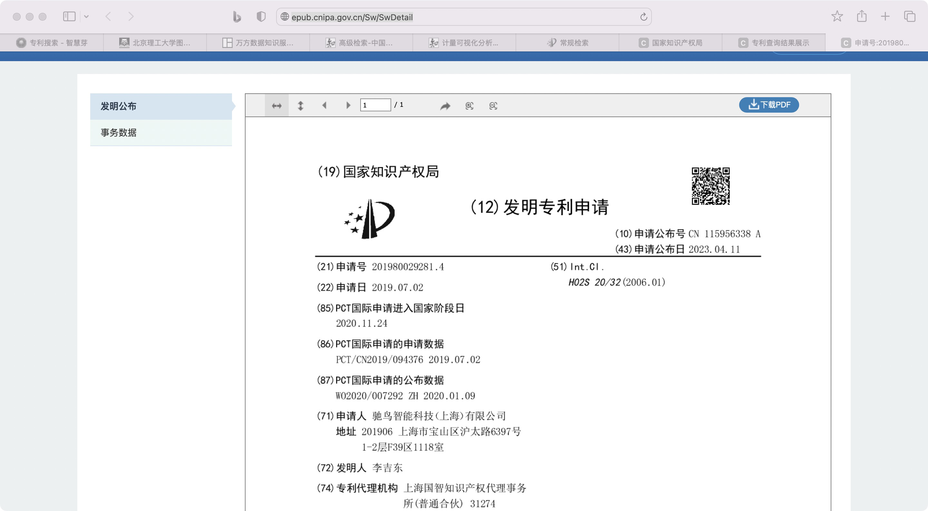

发明授权：

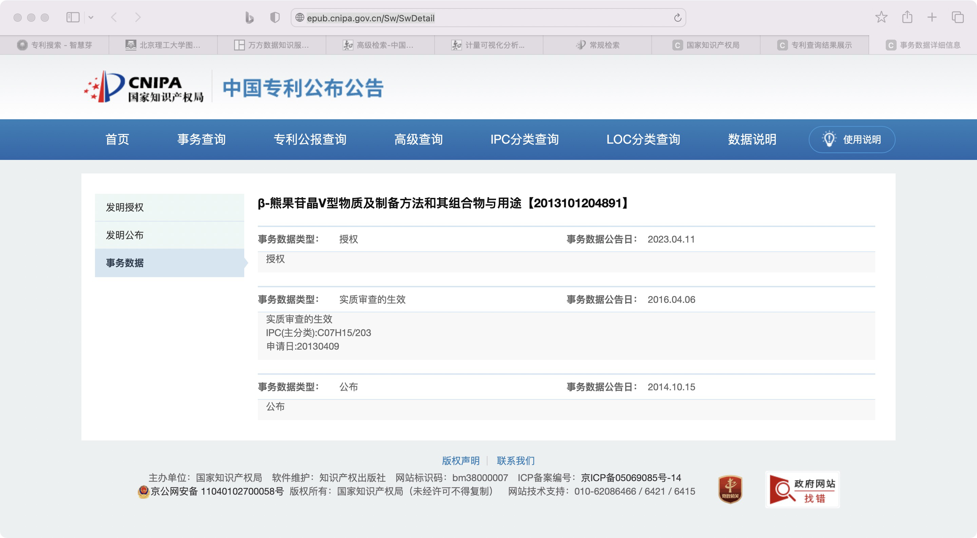

### 专利检索平台

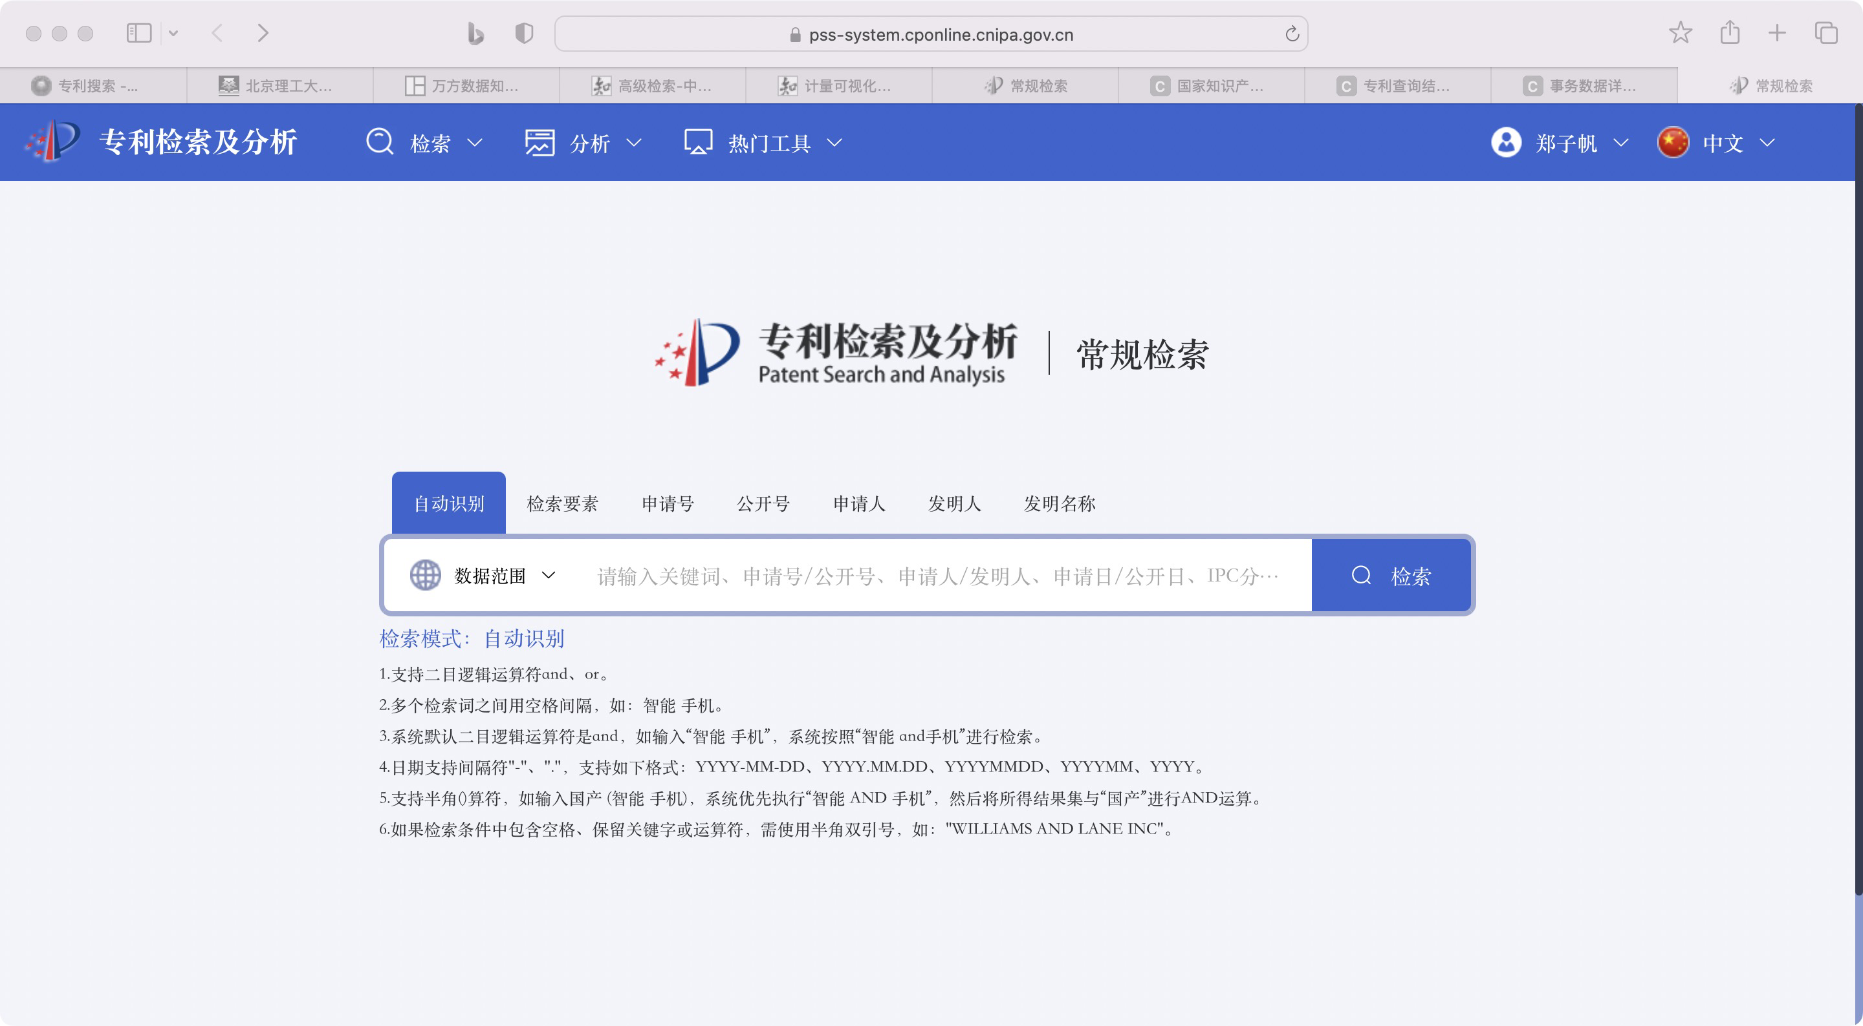

检索：北京理工大学专利数据

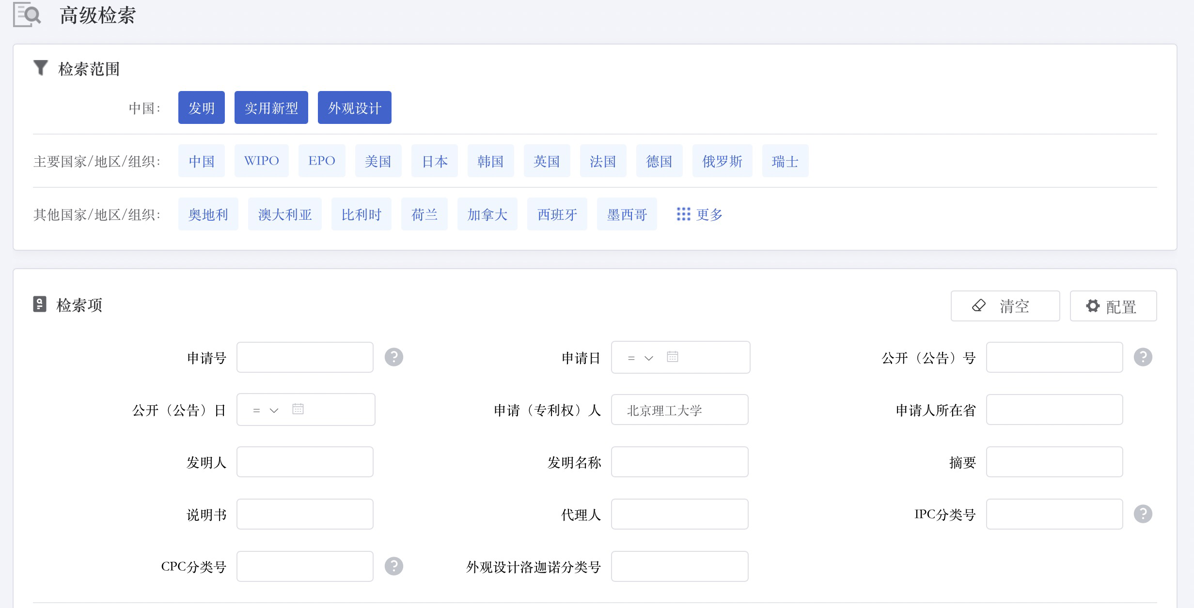

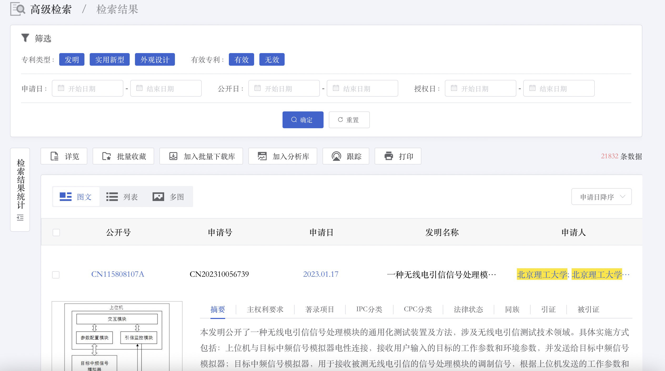

建立北京理工大学文献库，分析：

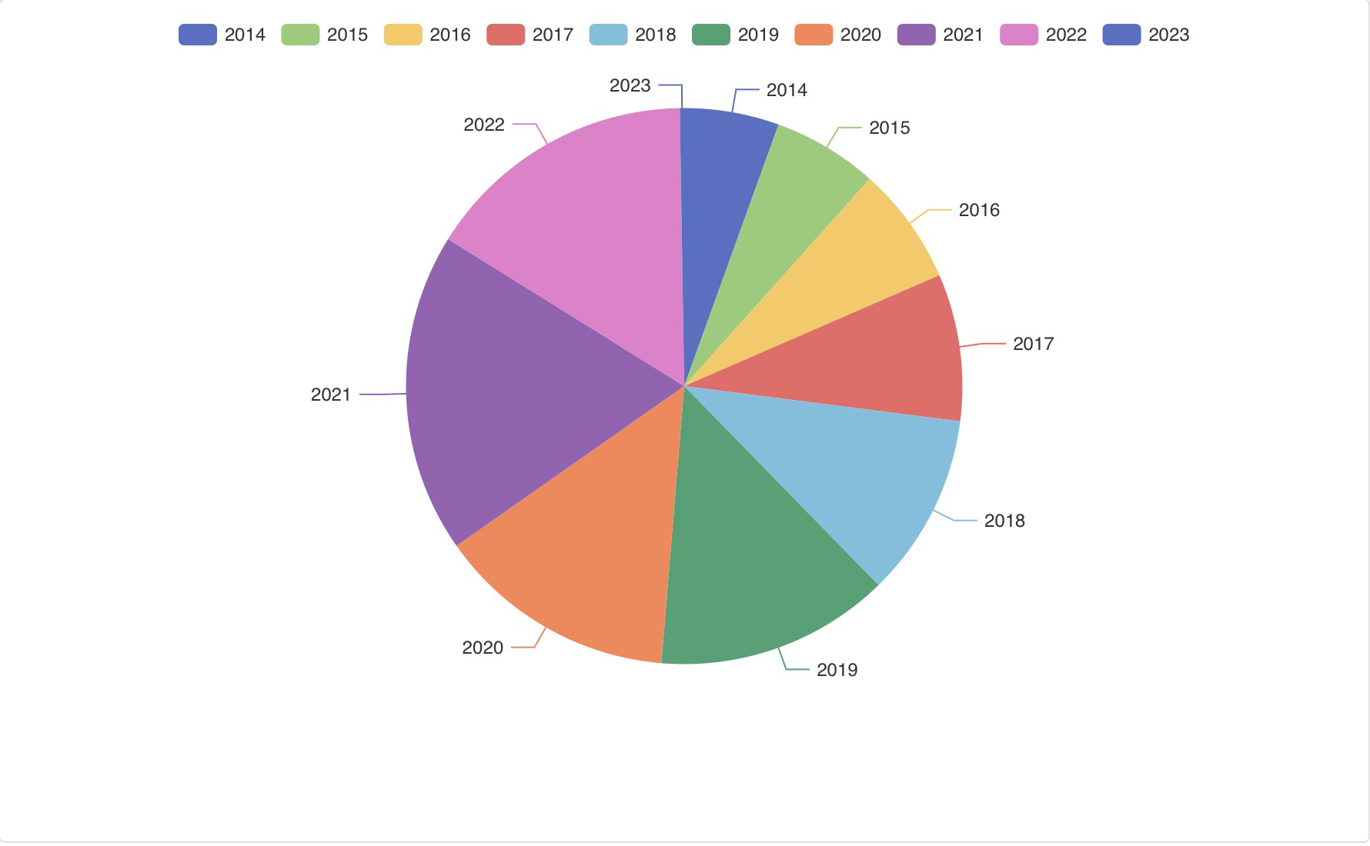

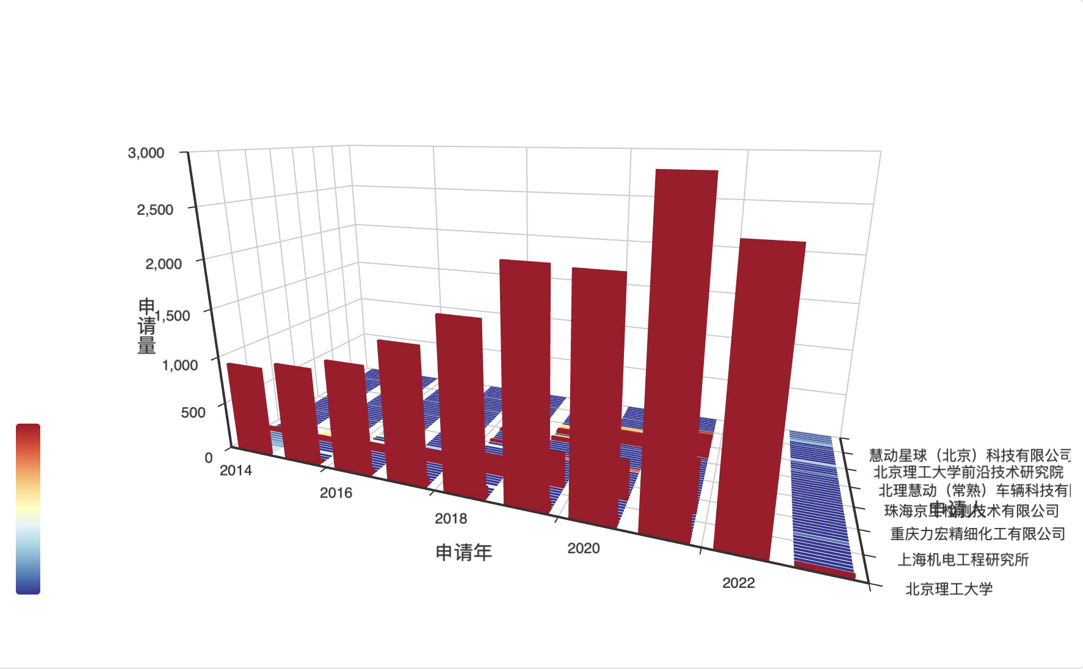

## 课后作业

### 智慧芽检索无人系统

输入检索式：无人系统 or 无人机 or 无人舰船 or 无人车辆 or 无人驾驶

一共有323,520条专利，在3D地图分析中，剔除过期专利并选取20000篇专利进行分析。

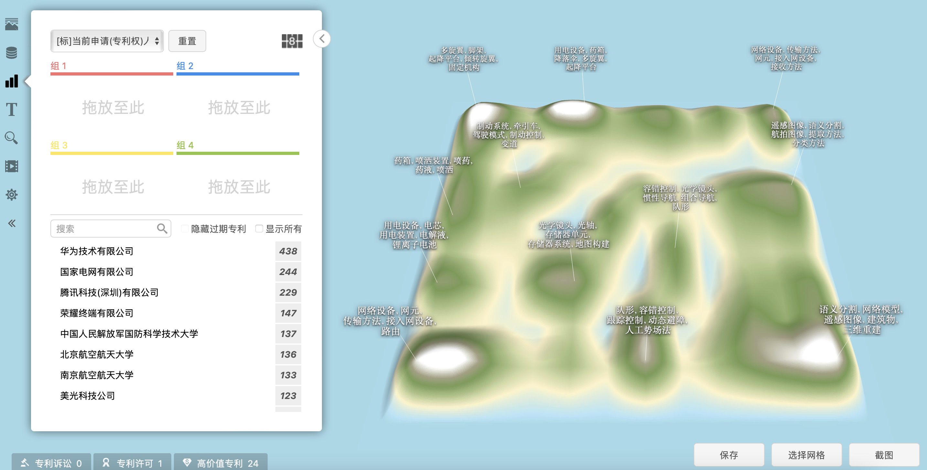

进行时间分析，如下图：

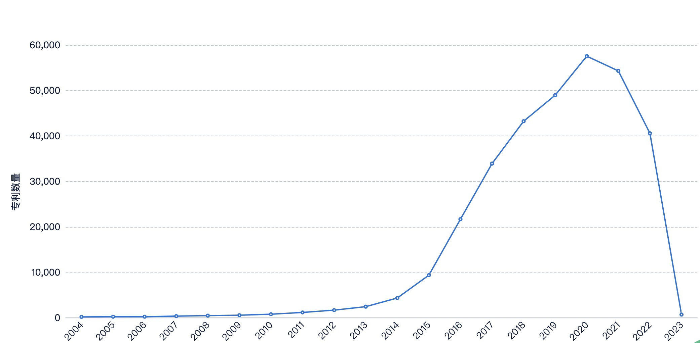

可以看到有关无人机的专利申请数量直到2020年都是逐年上升，2021和2022相比上一年都略有减少。

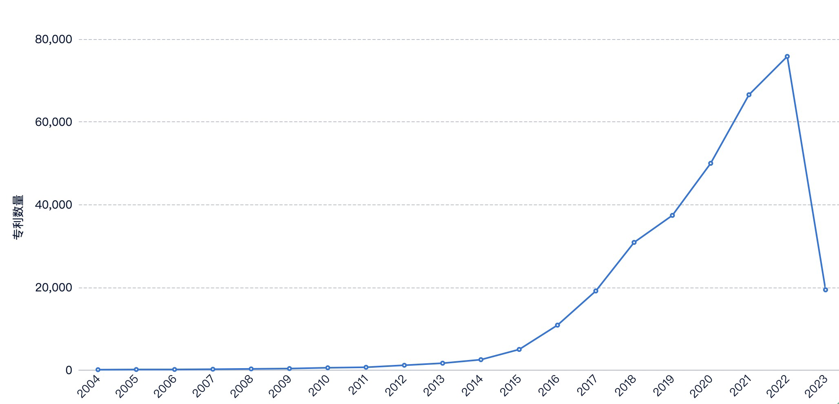

但是关于无人机的专利公开数直到2022年都是逐年上升的。从这里我们可以看出专利公开相对于专利申请的的一个“滞后性”。

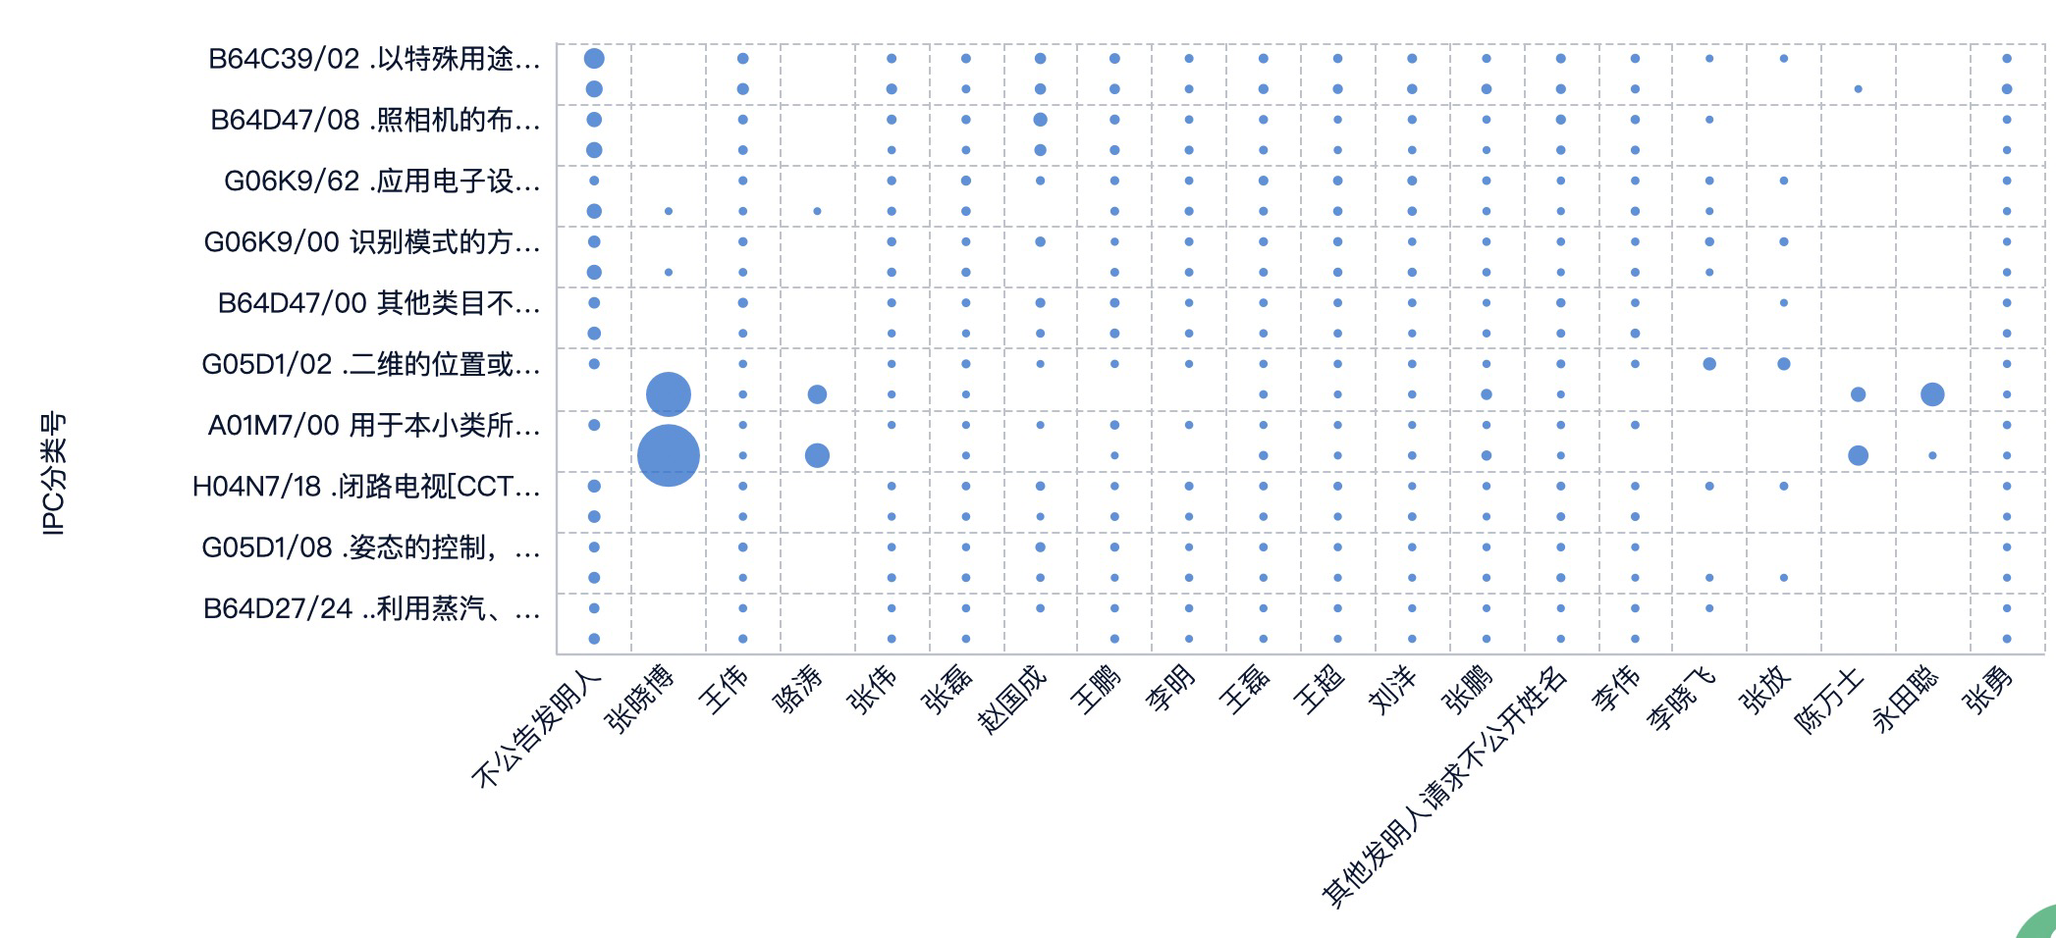

上图是关于发明人IPC技术分布的分析，可以看到，张晓博主要研究的是无线资源分配和传输通道方面的内容。

### 智慧芽检索北京理工大学

搜索界面如下图：

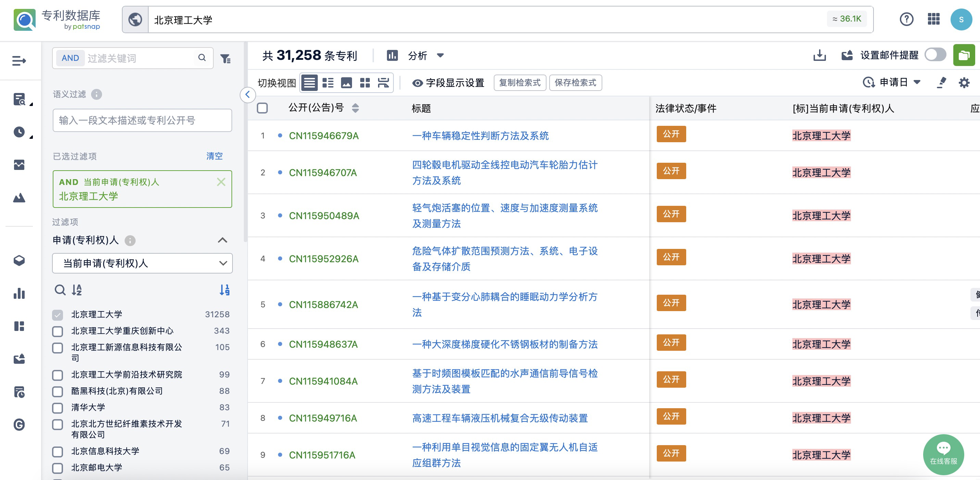

可以看到，北京理工大学申请的所有31258项专利中，有18996项发明申请，10786项授权发明，1383项实用新型，93项外观设计。

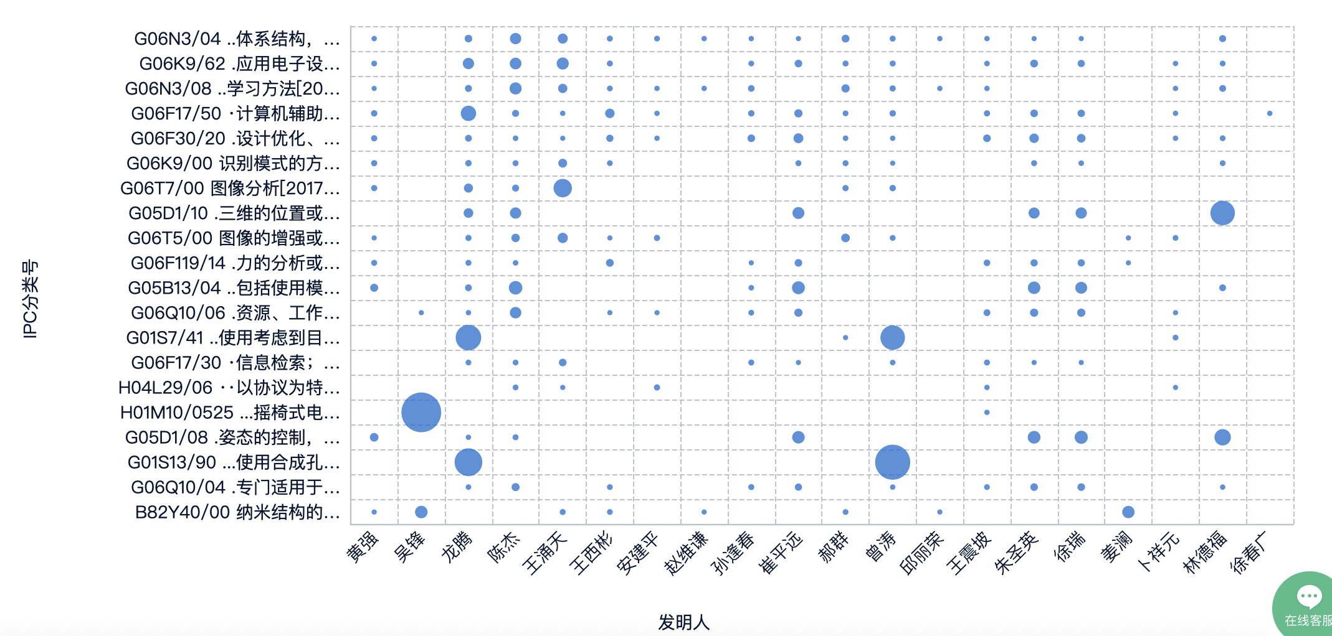

上图可以看到一些发明人的主要IPC技术领域，值得一提的是，我校现任校长龙腾申请的主要发明IPC技术为合成孔径技术、回波信号等等。

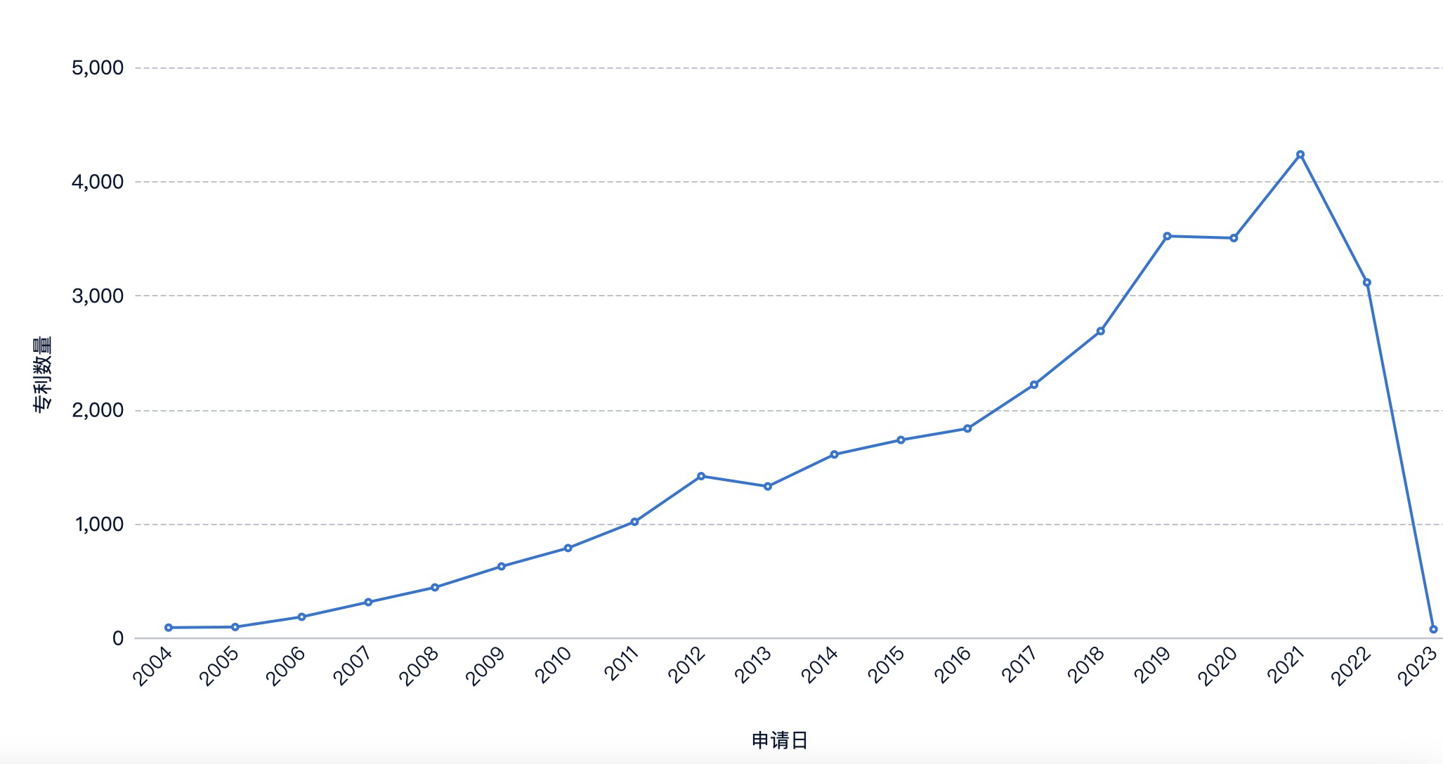

北理工每年申请的专利数基本上逐年增加，这也体现了我们学校在科研创新方面一步一个脚印稳步提升，为建设世界级双一流大学提供了强力的支持。

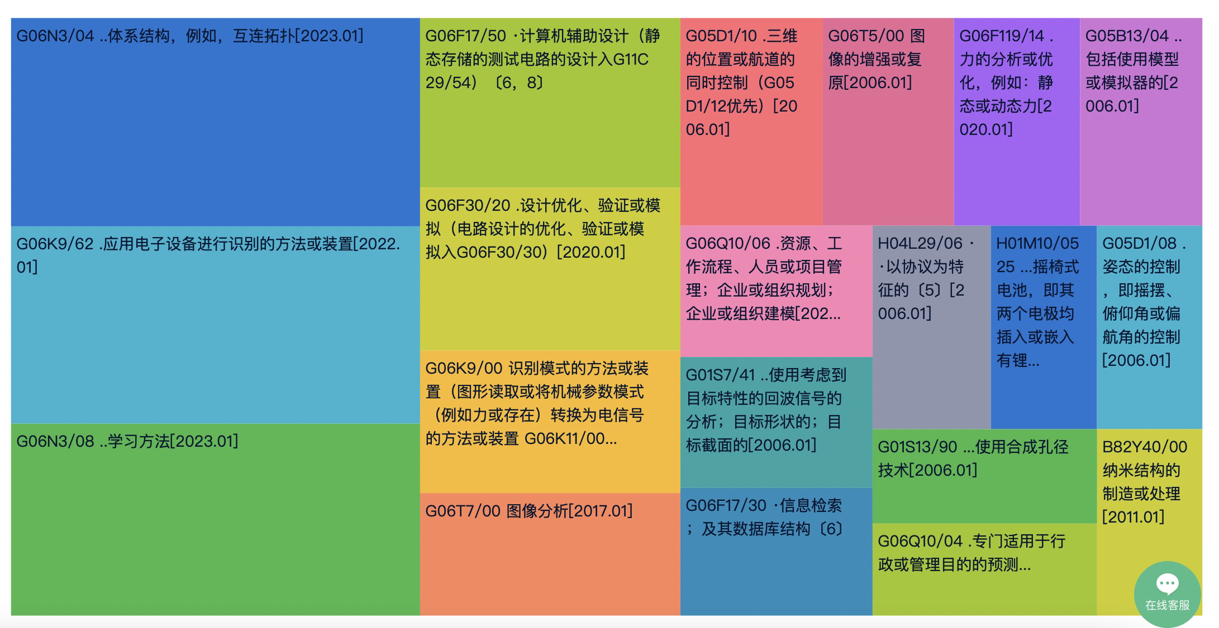

我校的优势学科为传统工科，如电子通信、机械、机电等等，这些也都在专利申请数量上有所体现，根据上图关于我校申请的专利的IPC分类的分析，可以看到，我校在体系结构、电子设备、学习方法上有很多、很丰富的研究成果。

### 智慧芽&知网检索浙江大学

#### 智慧芽检索

检索方法和上面检索“北京理工大学”基本一致，只需将上面各步骤中的“北京理工大学”替换成“浙江大学”即可。

浙江大学一共可检索到92768条专利申请，50921项发明申请，30827项授权发明，10532项实用新型，488项外观设计。

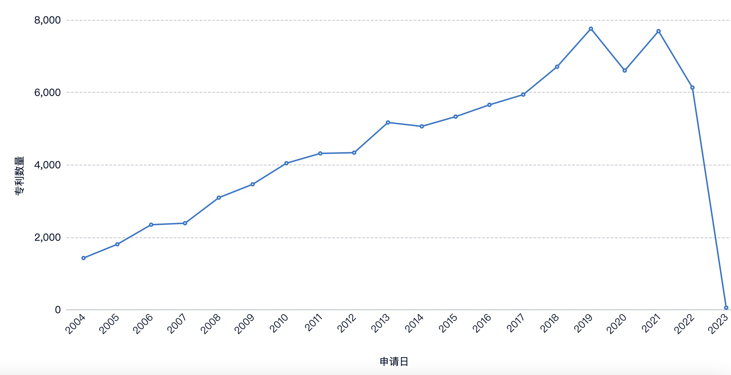

可以看到，浙江大学相比我校近20年来都有着很高数量水平的专利申请，但是增幅不如我校。

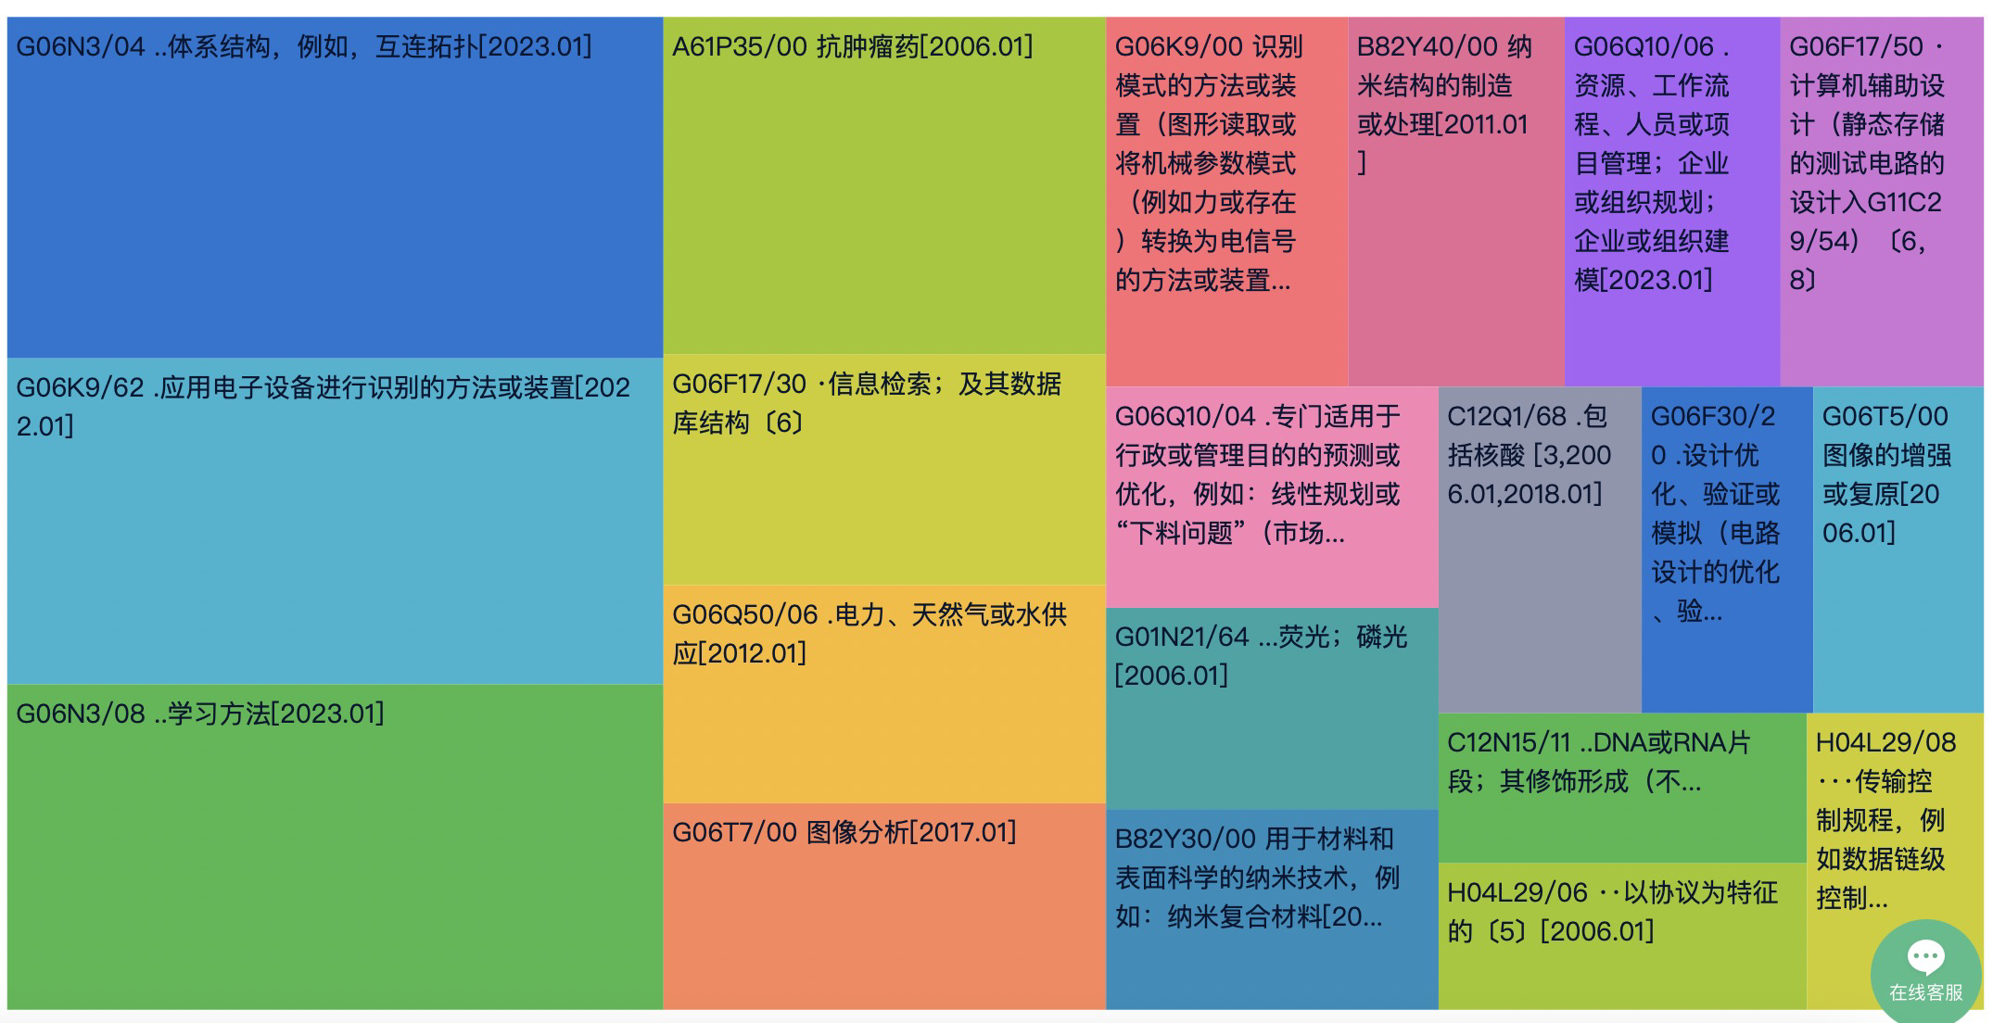

非常巧的是，浙江大学的专利申请中，按照IPC分类进行分类，占比最大的三类与我校相同，均为体系结构、应用电子设备进行识别的方法或装置和学习方法。

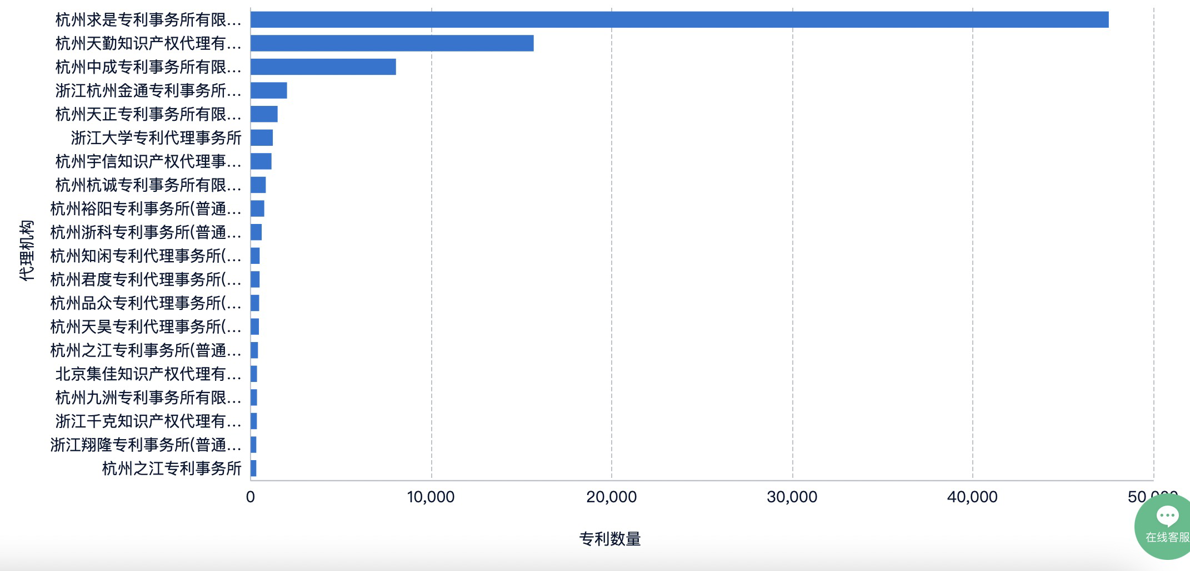

浙江大学的专利申请代理机构基本都是找本地的代理结构，代理数量最多的机构为杭州求是专利事务所有限公司。

#### 知网检索

在“高级检索”中的“申请人”一栏填上“浙江大学”，搜索结果如下。

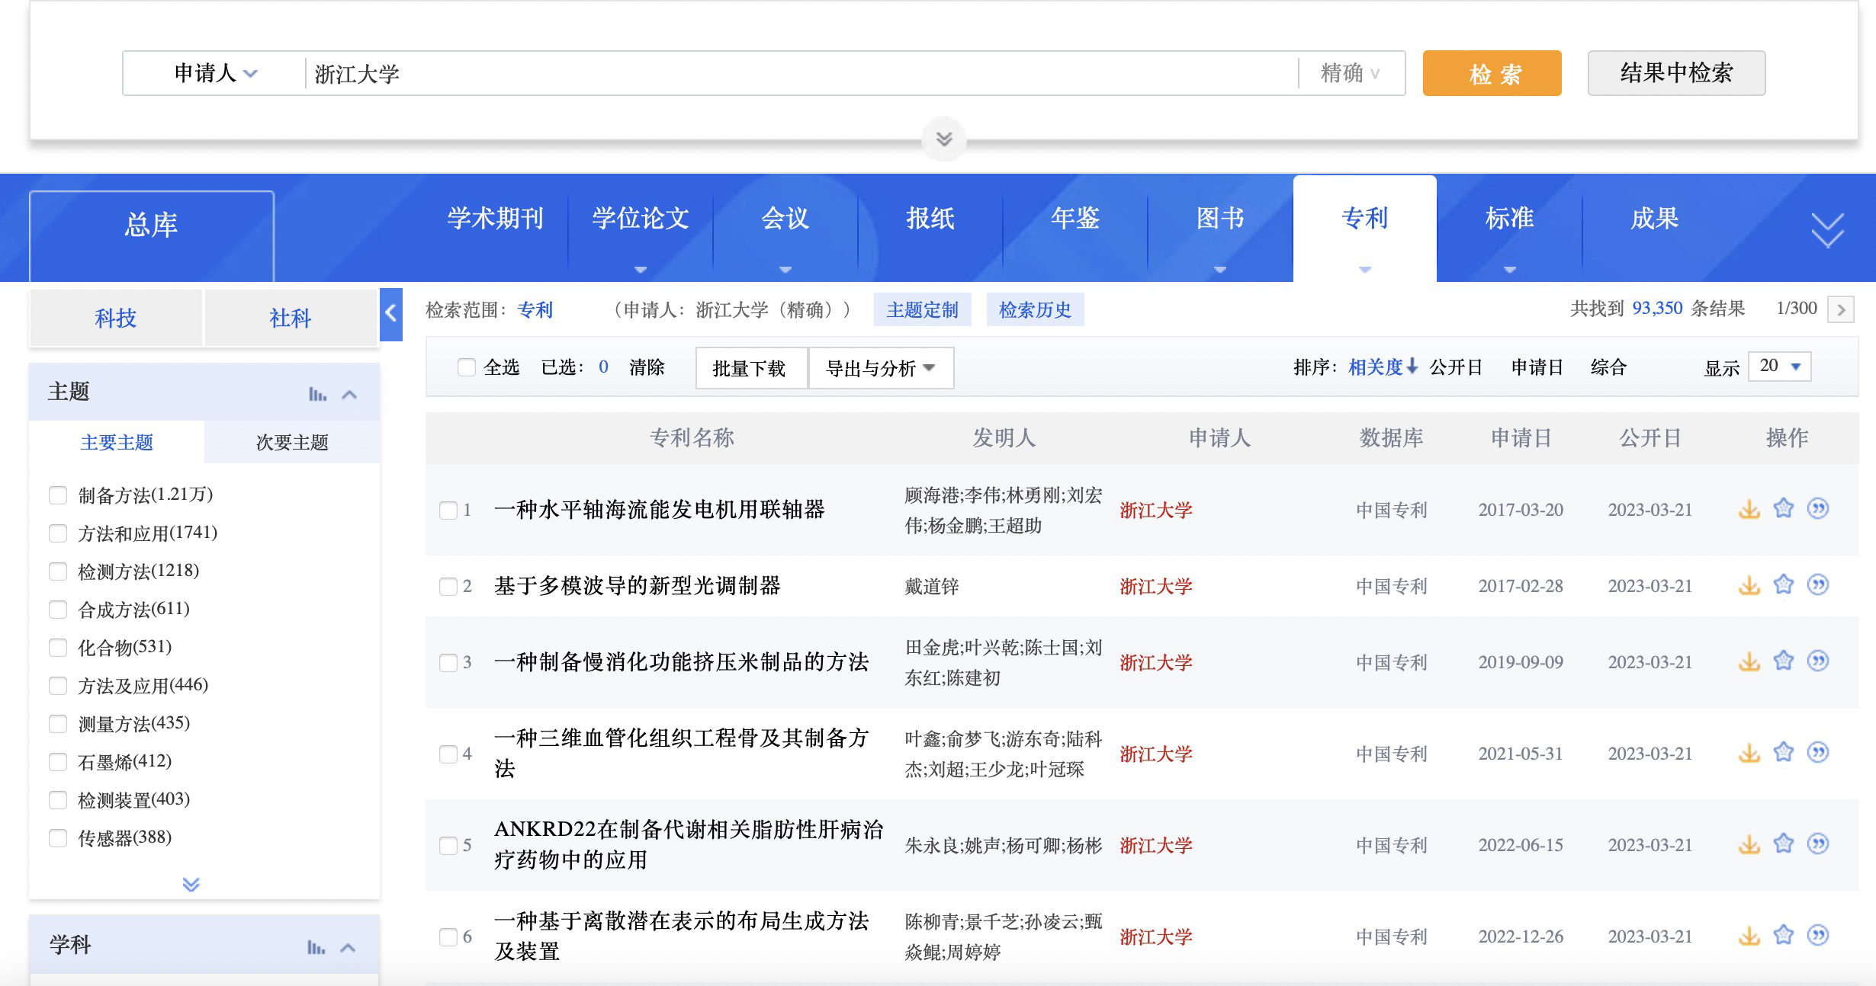

一共有93350条搜索结果，5.1w项发明申请，3.13w项发明授权，1.04w项实用新型，492项外观设计，与智慧芽的数据基本一致，相差不大。

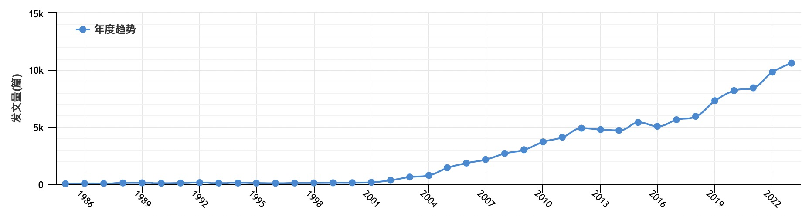

专利申请的时间趋势与智慧芽所分析的结果也基本一致。

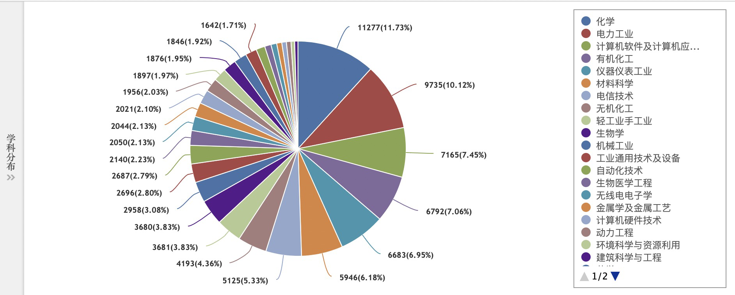

通过上图可以看出，浙江大学所申请的专利最多的学科为化学、电力工业、计算机软件及计算机应用。可见浙江大学的化学专利的学术研究水平是很高的。

综合上面两种方法的检索对比，可以看到当数据量较大时，不同的专利数据检索库可能会有微小的数据上的差别，但是在分析中的整体占比、趋势都是基本一样的。